**Desarrollo de Aplicaciones Móviles**

Proyecto Final Integrador

Alumno: Arroyo Walter Daniel

Año 2023

### Consigna del trabajo final

**Crear una app con una única pantalla (sin importar el layout elegido) con:**

* Dos (2) cuadros de textos (EditText)
* Un (1) botón con el texto “Comparar”
* Un (1) texto (TextView) que en el que se escriba el resultado de la acción al presionar el botón.

### Desarrollo

* 1. Agregamos las vistas en el archivo de diseño (activity_main.xml). En éste caso dos EditText, un botón y un TextView para mostrar el resultado de la comparación.

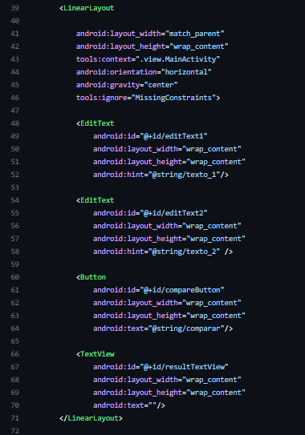

* 1. Agregamos en el ViewModel (MainViewModel.kt) la función para poder comprar los datos:

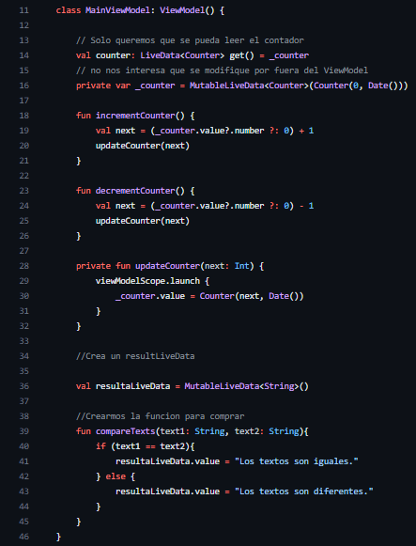

* 1. 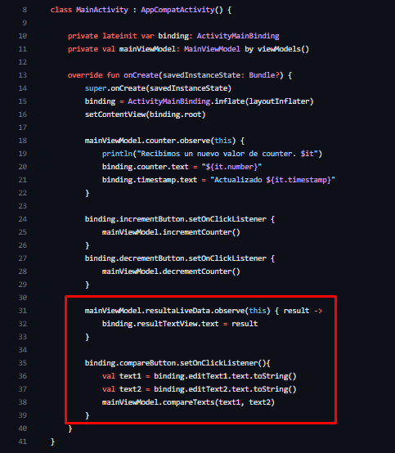Actualizar el archivo MainActivity.kt para usar la función para poder realizar comparación:
  2. Agregamos unos test unitarios y de UI

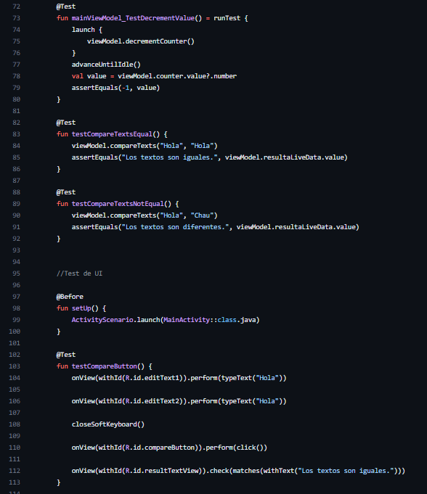

Link del repositorio:

<https://github.com/SpikeAsimov/ticmas-lab-android/tree/main>

Se utilizó como base, el repositorio utilizado en el módulo del laboratorio.